1. Obvod štvorca je 124,8cm. Vypočítajte jeho obsah. a= 31,2cm; S = 973,44 cm²
2. Obsah obdĺžnika je 50,4cm² a strana a= 8cm. Vypočítajte obvod obdĺžnika. b= 6,3 cm; o = 28,6 cm
3. Záhradu tvaru štvorca so stranou 16,2m máme zasiať trávou. Koľko kg trávového semena potrebujeme, ak na 1m² treba 25g ? S = 262,44 m²; 6561 g = 6,561 kg
4. Školské ihrisko má tvar obdĺžnika so stranami a = 58 m, b = 36 m. Vypočítaj, koľko metrov zabehol žiak, ktorý bežal po okraji ihriska a obehol ho 5 krát? Zabehol viac alebo menej ako 1 kilometer? o= 188m; 5· o= 940 m < 1000m => menej ako km
5. Podlaha svadobnej siene, ktorá má dĺžku 24 m a šírku 16,5 m, sa má pokryť kobercom. Koľko eur bude stáť koberec na pokrytie celej podlahy, ak 1 m² koberca stojí 5,3 eura ? S = 396 m², cena 2098,8 €
6. Tri najväčšie okná na svete má Palác priemyslu a techniky v Paríži. Každé z nich má šírku 218 m a obsah 10 900 m². Vypočítajte výšku týchto okien. v = 50 m
7. Na výrobu jednej súčiastky sa spotrebuje 285 cm² plechu. Koľko súčiastok najviac môžeme vyrobiť z tabule širokej 1 m a dlhej 3 m? S = 3 m² = 30 000 cm²; 105,26 t.j 105 súčiastok
8. Koľko štvorcových metrov papiera treba na polepenie všetkých stien 12 kociek detskej obrázkovej sta-vebnice, ak dĺžka hrany jednej kocky je 4 cm? 1 stena 16 cm² kocky, celá kocka 96cm²;1152 cm²=0,1152 m²
9. Dvaja bratia majú záhrady s rovnakou výmerou. Jeden z bratov má záhradu tvaru štvorca s dĺžkou strany 60m. Druhý brat mal obdĺžnikový pozemok s dĺžkou strany 80m.Aká je šírka pozemku druhého brata? S₁ = 3600m² = S₂=> 3600 : 80 =45 => b= 45 m
Obvod a obsah zložitejších geometrických útvarov c
10. a) pomenuj chýbajúce strany a urč ich dĺžky
15= d
20= e

4,5
ak a =50 m b = 30 m; c = 30m,d = 15m, e=20m, f=15m f
b) I. S=a·b-d·e= 1 500 - 300 = 1 200 (m²) b f
II. S = a·f + c ·d =750 + 450 = 1 200 (m²)
III. S= b·c + f·e = 900 +300 = 1 200 (m²) f
c) Určte obvod útvaru o= a+b+c+d+e+f=160m a
11 . Vypočítaj obvod a obsah daných geometrických útvarov : A: o =78 m S = 359 m²;B: o =36,2m, S=48,28m²; C: o = 72 m; S = 128 m²
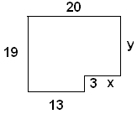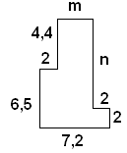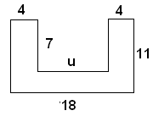
C
B
A
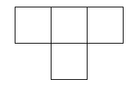
12. Útvar na obrázku je zložený zo 4 zhodných štvorcov.
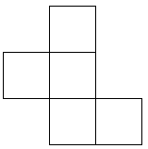
Obsah útvaru je 36 cm Aký je jeho obvod? o =30cm
13. Pôdorys predajných stánkov sa skladá
zo štvorcov a v skutočnosti má obvod
36 m. Akú plochu v mzaberá pôdorys
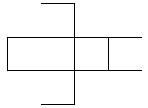
stánkov? a = 3m =>S =5.9 = 45 m
14. Na obrázku je sieť kocky
s hranou dlhou 2 cm. Aký
je obvod tohto útvaru? 14 . 2 = 28 cm

- Vypočítaj obvod a obsah štvorca, ktorého strana a má dĺžku 25 m o = 100m; S = 625m²
- Vypočítaj obvod a obsah obdĺžnika ak jeho rozmery sú: a= 15 m, b =35 dm o = 37 m; S =52,5 m²
- *Aká dlhá je strana štvorca, ktorého obsah je 64 cm² ? a = 8 cm
- Aká dlhá je strana štvorca, ktorého obvod je 168 m ? a = 42 m
- Vypočítaj šírku obdĺžnika, ktorého obsah je 63 dm², pričom strana a meria 7 dm? b= 9 dm
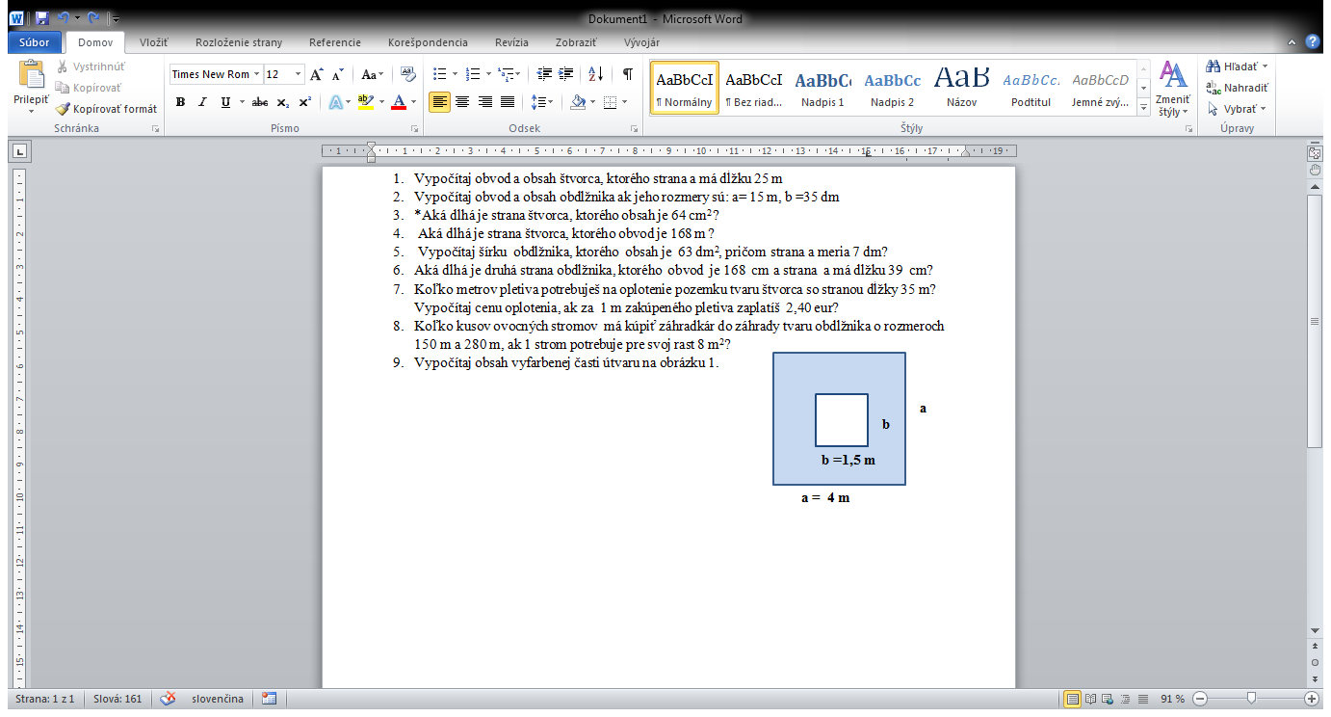
- Aká dlhá je druhá strana obdĺžnika, ktorého obvod je 168 cm a strana a má dĺžku 39 cm? b= 45 cm
- Koľko metrov pletiva potrebuješ na oplotenie pozemku tvaru štvorca so stranou dĺžky 35 m? Vypočítaj cenu oplotenia, ak za 1 m zakúpeného pletiva zaplatíš 2,40 eur?o =140 m, cena: 336 €
- Koľko kusov ovocných stromov má kúpiť záhradkár do záhrady tvaru obdĺžnika o rozmeroch 150 m a 280 m, ak 1 strom potrebuje pre svoj rast 8 m²? S= 42000 m²; 5250 str.
Obrázok 1
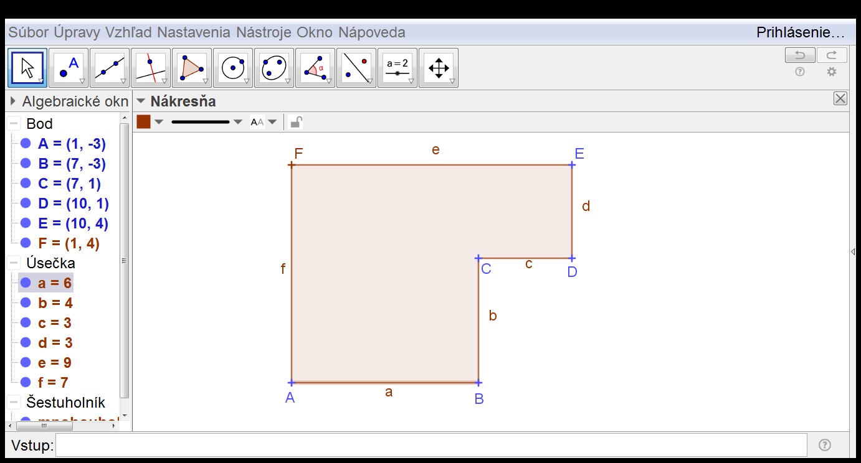
- Vypočítaj obsah vyfarbenej časti útvaru na obrázku 1.
S= 16 – 2,25 = 13,75 m²
24 . Vypočítaj obvod a obsah šesťuholníka , ak
I: a = 12 m; b =8 m; c= 6 m; d = 6 m =>o=64m;S =204 m²
II: a = 24cm;b=16cm; e=36cm;f=30cm=>o=132cm;S =888cm²
III: c=9dm; d=9 dm; e =27dm; f=21dm=>o=96dm;S =459dm²
IV: a = 1,8m; c =0,9m ;d =0,9m; f =2,1m=>o=9,6m;S =4,59m²
- Okolo záhona ruží v tvare štvorca s dĺžkou strany 5m vysypali štrkom chodník široký 2,5m. Koľko metrov štvorcových má chodník? Koľko kilogramov štrku potrebovali na vysypanie, ak na 1m² chodníka použili 3,4kg štrku? S = 100 – 25 = 75(m²);255kg
- Igor prešiel okolo babkinej záhrady a musel pritom urobiť 3056 krokov. Potom premeral svoj krok a zistil, že je dlhý 60cm. Koľko metrov pletiva potrebuje babka na oplotenie záhrady? 1833,6 m
- Katkina babka si kúpila na pestovanie zeleniny záhradu tvaru štvorca so stranou dĺžky 50 metrov. Okolo celého plota z vnútornej strany si dala vybetónovať jeden meter široký chodník. Koľko metrov štvorcových plochy zostalo babke na pestovanie zeleniny ? S = 48·48=2304 m²
- Plot štvorcovej záhrady je 39,2 m dlhý. Aká je výmera tejto štvorcovej záhrady? a= 9,8 m,;S=96,04m²
Koľko € zaplatíme za plot okolo tejto záhrady, ak 1m pletiva stojí 2,40 € a bránka je široká 180 cm.cena89,76€
- Do detskej izby potrebujeme kúpiť dvere. Rozmery sú 1,5 m a 2 m. Koľko m² dreva potrebuje stolár na výrobu dverí?3 m²
- Vypočítajte obvod obdĺžnika ak viete, že strana a má 5 cm a obsah obdĺžnika je 16 cm².b=3,2 cm o =16,4 cm
- Koľko metrov dreva potrebuje stolár na rám obrazu ak viete, že obsah obrazu je 0,84 m²
a strana a má 0,70 m. b= 1,2 m o = 3,8 m
- Vypočítajte dĺžku strany b obdĺžnika, ak poznáte jeho obsah S = 26,019 m² a dĺžku strany
a = 8,26 m. b= 3,15m
- Izba má tvar obdĺžnika s rozmermi 4,5 m a 4 m. Koľko metrov koberca širokého 3 m treba kúpiť na pokrytie podlahy izby? 6 m
- Podlaha izby má tvar obdĺžnika s rozmermi 7 m a 4,5 m. Sú v nej vedľa seba položené tri koberce. Dva koberce sú rovnako veľké, majú rozmery 4,5 a 1,5 m. Tretí koberec má tvar štvorca so stranou 4 m. Koľko štvorcových metrov podlahy izby nie je prikrytých kobercami?S₁ ₌S₂=6,75m², S₃=16 m² nepokrytých31,5 -22,75=8,75(m²)
- Chodba je 12 m dlhá a 3,6 m široká. Treba ju vydláždiť obdĺžnikovými dlaždičkami s rozmermi 15 cm a 30 cm. Stačí 1000 kusov dlaždíc na vydláždenie chodby? S₁ =43,2 m² S₂=450cm²(1000krát je 45m²)
áno
1. Obvod štvorca je 124,8cm. Vypočítajte jeho obsah.
2. Obsah obdĺžnika je 50,4cm² a strana a= 8cm. Vypočítajte obvod obdĺžnika.
3. Záhradu tvaru štvorca so stranou 16,2m máme zasiať trávou. Koľko kg trávového semena potrebujeme, ak na 1m² treba 25g ?
4. Školské ihrisko má tvar obdĺžnika so stranami a = 58 m, b = 36 m. Vypočítaj, koľko metrov zabehol žiak, ktorý bežal po okraji ihriska a obehol ho 5 krát? Zabehol viac alebo menej ako 1 kilometer?
5. Podlaha svadobnej siene, ktorá má dĺžku 24 m a šírku 16,5 m, sa má pokryť kobercom. Koľko eur bude stáť koberec na pokrytie celej podlahy, ak 1 m² koberca stojí 5,3 eura ?
6. Tri najväčšie okná na svete má Palác priemyslu a techniky v Paríži. Každé z nich má šírku 218 m a obsah 10 900 m². Vypočítajte výšku týchto okien.
7. Na výrobu jednej súčiastky sa spotrebuje 285 cm² plechu. Koľko súčiastok najviac môžeme vyrobiť z tabule širokej 1 m a dlhej 3 m?
8. Koľko štvorcových metrov papiera treba na polepenie všetkých stien 12 kociek detskej obrázkovej stavebnice, ak dĺžka hrany jednej kocky je 4 cm?
9. Dvaja bratia majú záhrady s rovnakou výmerou. Jeden z bratov má záhradu tvaru štvorca s dĺžkou strany 60m. Druhý brat mal obdĺžnikový pozemok s dĺžkou strany 80m.Aká je šírka pozemku druhého brata?
Obvod a obsah zložitejších geometrických útvarov
15
20

4,5
10. a) pomenuj chýbajúce strany a urč ich dĺžky
ak a=50m b = 30 m b
b) Určte obsah útvaru .
c) Určte obvod útvaru b
( údaje sú v m )
a
11 . Vypočítaj obvod a obsah daných geometrických útvarov :


12. Útvar na obrázku je zložený zo 4 zhodných štvorcov.

Obsah útvaru je 36 cm Aký je jeho obvod?
13. Pôdorys predajných stánkov sa skladá
zo štvorcov a v skutočnosti má obvod
36 m. Akú plochu v mzaberá pôdorys

stánkov?
14. Na obrázku je sieť kocky
s hranou dlhou 2 cm. Aký
je obvod tohto útvaru?

- Vypočítaj obvod a obsah štvorca, ktorého strana a má dĺžku 25 m
- Vypočítaj obvod a obsah obdĺžnika ak jeho rozmery sú: a= 15 m, b =35 dm
- *Aká dlhá je strana štvorca, ktorého obsah je 64 cm² ?
- Aká dlhá je strana štvorca, ktorého obvod je 168 m ?
- Vypočítaj šírku obdĺžnika, ktorého obsah je 63 dm², pričom strana a meria 7 dm?

- Aká dlhá je druhá strana obdĺžnika, ktorého obvod je 168 cm a strana a má dĺžku 39 cm?
- Koľko metrov pletiva potrebuješ na oplotenie pozemku tvaru štvorca so stranou dĺžky 35 m? Vypočítaj cenu oplotenia, ak za 1 m zakúpeného pletiva zaplatíš 2,40 eur?
- Koľko kusov ovocných stromov má kúpiť záhradkár do záhrady tvaru obdĺžnika o rozmeroch 150 m a 280 m, ak 1 strom potrebuje pre svoj rast 8 m²?
Obrázok 1

- Vypočítaj obsah vyfarbenej časti útvaru na obrázku 1.
24 . Vypočítaj obvod a obsah šesťuholníka , ak
I: a = 12 m; b =8 m; c= 6 m; d = 6 m
II: a = 24 cm; b = 16 cm; e = 36 cm; f =30 cm
III: c = 9dm; d= 9 dm; e = 27 dm; f = 21 dm
IV: a = 1,8 m; c = 0,9 m ;d =0,9 m; f =2,1 m
- Okolo záhona ruží v tvare štvorca s dĺžkou strany 5m vysypali štrkom chodník široký 2,5m. Koľko metrov štvorcových má chodník? Koľko kilogramov štrku potrebovali na vysypanie, ak na 1m² chodníka použili 3,4kg štrku?
- Igor prešiel okolo babkinej záhrady a musel pritom urobiť 3056 krokov. Potom premeral svoj krok a zistil, že je dlhý 60cm. Koľko metrov pletiva potrebuje babka na oplotenie záhrady?
- Katkina babka si kúpila na pestovanie zeleniny záhradu tvaru štvorca so stranou dĺžky 50 metrov. Okolo celého plota z vnútornej strany si dala vybetónovať jeden meter široký chodník. Koľko metrov štvorcových plochy zostalo babke na pestovanie zeleniny ?
- Plot štvorcovej záhrady je 39,2 m dlhý. Aká je výmera tejto štvorcovej záhrady?
Koľko € zaplatíme za plot okolo tejto záhrady, ak 1m pletiva stojí 2,40 € a bránka je široká 180 cm .
- Do detskej izby potrebujeme kúpiť dvere. Rozmery sú 1,5 m a 2 m. Koľko m² dreva potrebuje stolár na výrobu dverí?
- Vypočítajte obvod obdĺžnika ak viete, že strana a má 5 cm a obsah obdĺžnika je 16 cm².
- Koľko metrov dreva potrebuje stolár na rám obrazu ak viete, že obsah obrazu je 0,84 m²
a strana a má 0,70 m.
- Vypočítajte dĺžku strany b obdĺžnika, ak poznáte jeho obsah S = 26,019 m² a dĺžku strany
a = 8,26 m.
- Izba má tvar obdĺžnika s rozmermi 4,5 m a 4 m. Koľko metrov koberca širokého 3 m treba kúpiť na pokrytie podlahy izby?
- Podlaha izby má tvar obdĺžnika s rozmermi 7 m a 4,5 m. Sú v nej vedľa seba položené tri koberce. Dva koberce sú rovnako veľké, majú rozmery 4,5 a 1,5 m. Tretí koberec má tvar štvorca so stranou 4 m. Koľko štvorcových metrov podlahy izby nie je prikrytých kobercami?
- Chodba je 12 m dlhá a 3,6 m široká. Treba ju vydláždiť obdĺžnikovými dlaždičkami s rozmermi 15 cm a 30 cm. Stačí 1000 kusov dlaždíc na vydláždenie chodby?

